Введение
Цель – определение коэффициента полезного действия (кпд) редуктора двумя способами.
1. Способ «Экспериментальный»
Проведите компьютерное моделирование работы стенда для испытания передач, выполнив исследование кпд цилиндрического редуктора.
По полученным результатам исследования постройте графики зависимости кпд:
- от скорости вращения n; 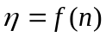, при 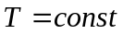;
- от нагрузки T; 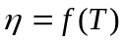, при 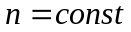;
- от дополнительного параметра передачи, указываемого в задании на выполнение работы (сорта смазки, степени точности передачи, чисел зубьев колес, типа подшипников и т.п.).
2. Способ «Расчетный»
Определите ориентировочное значение кпд редуктора:
- с использованием табличных значений кпд зубчатой цилиндрической пары и пары подшипников;
- по упрощенным формулам.
3. Проведите анализ результатов, сделайте выводы, подготовьте отчет и защитите его.

Теория

Расчет кпд редуктора

Кпд редуктора в общем виде
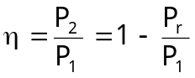, | (2.1)
здесь 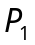 – мощность на входе редуктора;
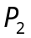 – мощность на выходе редуктора;
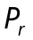 – потери мощности в зубчатой передаче.
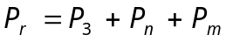,
где 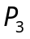 – потери мощности на трение в зацеплении;
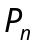 – потери мощности в подшипниках;
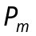 – потери мощности на перемешивание и разбрызгивание масла.
Обозначив
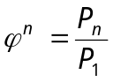- коэффициент потерь в подшипниках;
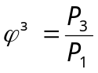- коэффициент потерь в зацеплении;
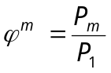- коэффициент гидравлических потерь,
запишем кпд зубчатой пары (одноступенчатого редуктора)
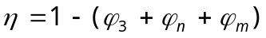
или
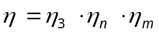, | (2.2)
где 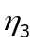 – кпд одной зубчатой пары;
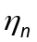– кпд одной пары подшипников;
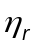– кпд гидравлический.
Окончательно кпд многоступенчатого цилиндрического редуктора
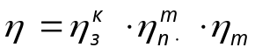, | (2.3)
где – число зубчатых передач в редукторе;
– число пар подшипников в редукторе.
Обычно потери в зацеплениях зубчатых передач составляют главную часть потерь в редукторе.

Кпд одной зубчатой пары
Во время движения профили зубьев катятся и скользят один по другому. Основными потерями в зубчатом зацеплении являются потери на трение скольжения. Коэффициент потерь на трение в зацеплении определяется по формуле В.Н. Кудрявцева:
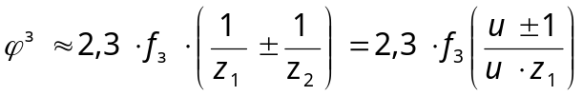, | (2.4)
где 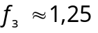- коэффициент трения в зацеплении;
- коэффициент трения материалов колес, определяемый экспериментально на машинах трения.
Величину находят из рис. 2.1 [3] в зависимости от суммы скоростей контактирующих точек относительно зоны контакта:
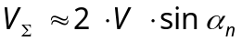,
где  - окружная скорость зубчатых колес в м/с.
Как следует из рис. 2.1 при  м/с значения 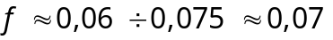, тогда
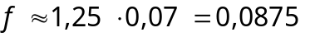.
Таким образом, кпд зубчатой пары:
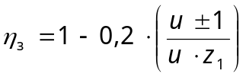 | (2.5)

Знак «-» относится к колесам с внутренним зацеплением.
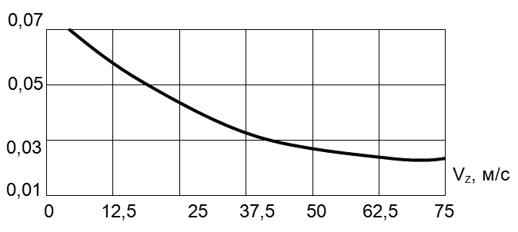
Рис.2.1 Ориентировочные значения коэффициентов трения
для тяжело-нагруженного контакта

Кпд подшипников качения
Коэффициент полезного действия подшипников качения определяется, главным образом, потерями на трение качения. Коэффициент потерь на трение в двух подшипниках качения на входном валу передачи
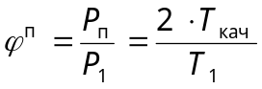
где 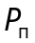 – потери мощности в подшипнике;
– мощность на валу;
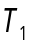 – вращающий момент на валу;
Ткач – момент трения качения.
Момент трения качения может быть представлен формулой аналогичной формуле для подшипников скольжения
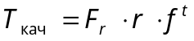,
где: 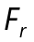 – радиальная нагрузка на подшипнике,
– радиус внутреннего кольца подшипника (радиус цапфы вала),
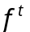- приведенный к валу коэффициент трения равен [1]:
= 0,001÷0,002 – для шарикоподшипников;
= 0,002 ÷0,003 – для подшипников с цилиндрическими роликами;
=0,004 ÷0,008 – для подшипников с коническими роликами.

Кпд для пары подшипников
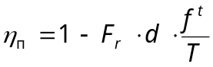, | (2.6)
где 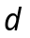 – диаметр цапфы вала (внутренний диаметр подшипника).
При нормальных условиях эксплуатации кпд шариковых подшипников равен 0,995, роликовых – 0,99 , конических роликовых – 0,985.

Влияние смазывания на кпд редуктора
Смазывание зацеплений и подшипников уменьшает потери на трение и таким образом, обеспечивает повышение кпд редуктора. Повышение кпд редуктора зависит от вязкости смазки и способа смазывания. Так смазывание подшипников жидкими маслами обеспечивает большее уменьшение потерь на трение и износ, чем применение пластичных смазок. Для смазывания передач широко применяют картерную систему. В корпус редуктора или коробки передач заливают масло так, чтобы венцы были в него погружены на высоту зуба быстроходных колес и 1/3 часть радиуса тихоходных зубчатых колес. При вращении масло увлекается зубьями и разбрызгивается так, что внутри корпуса образуется масляный туман. Естественно, что при перемешивании масла имеют место потери мощности Рг. Эти потери возрастают с увеличением скорости вращения колес.
Коэффициент потерь мощности 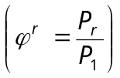для цилиндрических передач с внешним зацеплением, смазываемых окунанием при погружении зубчатого колеса на глубину (2…3) модуля m, приближенно определяется по формуле:
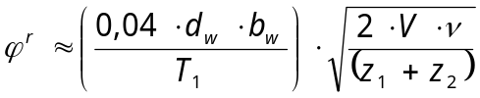, | (2.7)
где: - кинематическая вязкость масла при рабочей температуре, 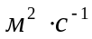. Обычно для редукторов вязкость масла;
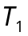 – крутящий момент, ;
– окружная скорость, 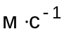.
Линейные размеры берутся в мм.
При струйной смазке значение 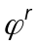, найденное по формуле (2.7), надо умножить на коэффициент 0,7.

Приближенные значения кпд зубчатых пар и пар подшипников
Раздельное измерение потерь мощности связано с большими трудностями. Поэтому на практике обычно определяют суммарные потери в передаче. Для приближенных расчетов можно использовать следующие значения кпд одной ступени зубчатого редуктора на подшипниках качения при номинальной нагрузке.
Таблица 2.1
Ориентировочные значения кпд одноступенчатой зубчатой передачи
(с учетом гидравлических потерь)
Тип передачи | Закрытые передачи при жидкой смазке и степени точности |  | Открытые передачи при густой смазке
Тип передачи | 6 и 7 | 8 и 9 | Открытые передачи при густой смазке
цилиндрическаяая  коническая | 0,99…0,985  0,98…0,975 | 0,98…0,97  0,97…0,96 | 0,96…0,95  0,95…0,94
Приведенные выше значения справедливы при работе передачи в зоне расчетной нагрузки. При уменьшении полезной нагрузки кпд снижается. Это связано с возрастанием относительного значения постоянных потерь: гидравлических потерь, потерь в уплотнениях подшипниковых узлов и т.п. Работа, потерянная в редукторе, превращается в теплоту и при неблагоприятных условиях охлаждения и смазки может вызвать перегрев редуктора. Поэтому в редукторах, передающих большую мощность, предусматривают системы принудительного охлаждения масла.
Пример: Определите коэффициент полезного действия трехступенчатого цилиндрического редуктора. Валы вращения на шарикоподшипниках. Смазка зацепления и подшипников жидкая. Степень точности колес 8. Число зацеплений k=3; число пар подшипников m=4.
Решение: По формуле (2.3.) кпд редуктора 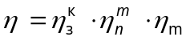. Учитывая, что в табл.2.1. даны с учетом гидравлических потерь при смазывании, запишем:
В компьютерной программе моделирования работы стенда для испытания передач рассчитываются и учитываются все названия выше виды потерь мощности. К вычисленным значениям потерь добавляются случайные погрешности, что всегда имеет место или реальных испытаниях.

Вычисление кпд при экспериментальных исследованиях
Кпд редуктора для установившегося значения частоты вращения вычисляют по формуле:
(2.8)
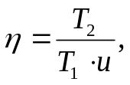
где 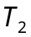 – момент, создаваемый нагрузочным устройством, н*м;
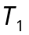 – момент, создаваемый электродвигателем, н*м;
– передаточное число редуктора.

Оборудование
Для работы в этой лабораторной работе применяются следующие сочетания клавиш:
W, S, A, D – перемещения в пространстве;
F2, E – аналоги средней клавиши манипулятора (см. ниже);
Ctrl – приседание;
F10 – выход из программы;
Z – приближение.
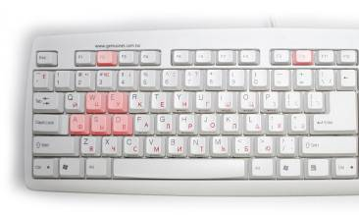
Рис. 3.1. Активные клавиши клавиатуры
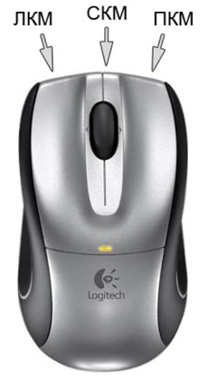
Рис. 3.2. Функции манипулятора
Левая клавиша манипулятора (ЛКМ) – управление объектами (в режиме манипуляции).
Средняя клавиша манипулятора (СКМ) – взять (применить) объект (в режиме манипуляции).
Правая клавиша манипулятора (ПКМ) – переход в режим манипуляции (управление объектами), возврат в режим навигации (перемещения по сцене).

Оборудование необходимое для проведения лабораторной работы
На рис. 3.3 показан пример реального стенда для испытания передач.
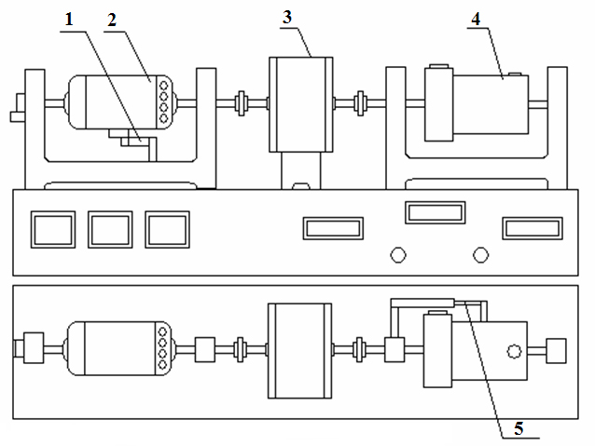
Рис. 3.3. Пример стенда для испытания передач
(лабораторная установка для определения кпд цилиндрических передач)
1 – датчик-измеритель крутящего момента двигателя; 2 - электродвигатель с регулируемой частотой вращения; 3 – исследуемый редуктор; 4 - нагрузочное устройство; 5 – датчик-измеритель крутящего момента на выходе
Это схема лабораторной установки, которая используется при проведении лабораторной работы «Определение кпд цилиндрического редуктора» по дисциплине «Детали машин». Установка эта малонадежна в работе и не обеспечивает требуемой точности измерения крутящих моментов, что не позволяет получить достоверных графиков зависимости кпд от нагрузки или от частоты вращения.
Поэтому в промышленности и в исследовательских центрах используют более сложные стенды с замкнутой схемой нагружения.
На рис. 3.4 показан виртуальный компьютерный стенд для испытания передач. Как и на рис.3.3 – это стенд с разомкнутой системой нагружения.

Техническая характеристика виртуального стенда
Характеристика испытываемых редукторов:
1. Тип редуктора – двухступенчатый цилиндрический соосный;
2. Межосевое расстояние aw = (90 ÷ 160) мм.
3. Числа зубьев зубчатых колес: первой ступени 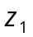 = (30 ÷ 35), 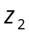 = (60 ÷ 65); второй ступени = (20 ÷ 35), = (40 ÷ 50).
4. Ширина колеса первой ступени 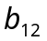 = (16 ÷ 60) мм; второй ступени 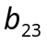 = (20 ÷ 80) мм.
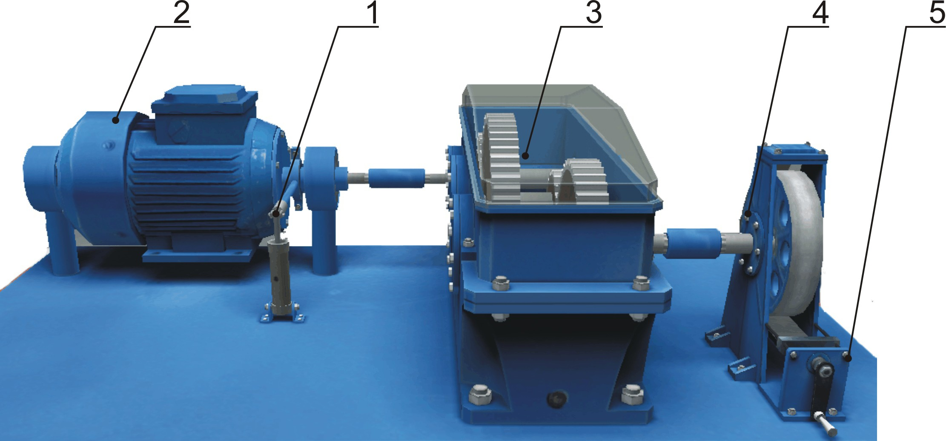
Рис. 3.4. Устройство механической части стенда
1 – датчик измерения крутящего момента двигателя; 2 – электродвигатель с регулируемой частотой вращения; 3 – исследуемый редуктор; 4 – нагрузочное устройство (ленточный тормоз); 5 – рукоятка управления ленточным тормозом

Характеристика электропривода
Частота вращения вала электродвигателя (входного вала редуктора)
n₁ = (500, 1000, 1500, 2000, 2500 и 3000) об/мин.
Максимальный крутящий момент на валу двигателя T₁ = 15 Нּм.

Характеристика нагрузочного устройства
Тормозной момент на барабане ленточного тормоза Т₂ = (0 ÷ 40) Нּм. Его можно изменять только дискретно с шагом 1 Нּм.

Устройство и работа стенда
Стенд (рис. 3.4) смонтирован на плоском металлическом основании и состоит из:
- узла электродвигателя с датчиком-измерителем крутящего момента двигателя;
- испытуемого редуктора;
- нагрузочного устройства – ленточного тормоза с регулятор-нагружателем крутящим моментом на выходе редуктора.
Узел электродвигателя (рис. 3.4) смонтирован на литом кронштейне, закрепленном на основании стенда. Статор электродвигателя может свободно поворачиваться в шариковых подшипниках, установленных в литом кронштейне, относительно оси, общей с якорем электродвигателя. Вал якоря электродвигателя одним концом соединен через муфту с входным валом редуктора. На лицевой стороне литого кронштейна смонтировано измерительное устройство, состоящее из рычага, штока и датчика с пружиной. При включении электродвигателя реактивный момент статора (равный по абсолютному значению моменту на валу якоря) поворачивает статор. Рычаг, закрепленный на статоре, упирается в подпружиненный шток датчика, который и удерживает статор от поворота. Сигнал от этого датчика для измерения крутящего момента, передаваемого с двигателя на редуктор, после обработки отображается на датчике «Момент двигателя». Так на стенде измеряется крутящий момент, передаваемый с двигателя на редуктор.
Испытуемый редуктор состоит из двух цилиндрических передач.
Нагрузочное устройство представляет собой ленточный тормоз и служит для создания рабочей нагрузки на редуктор – тормозного момента на его выходном валу. Величина тормозного момента задаётся рукояткой ленточного тормоза на выходе редуктора.
На пульте управления (рис. 3.5) располагаются:
1. Кнопка включения сети.
2. Регулятор оборотов двигателя.
3. Индикаторы:
- оборотов двигателя;
- полезной мощности двигателя;
- оборотов тормоза;
- момента двигателя;
- момента тормоза.
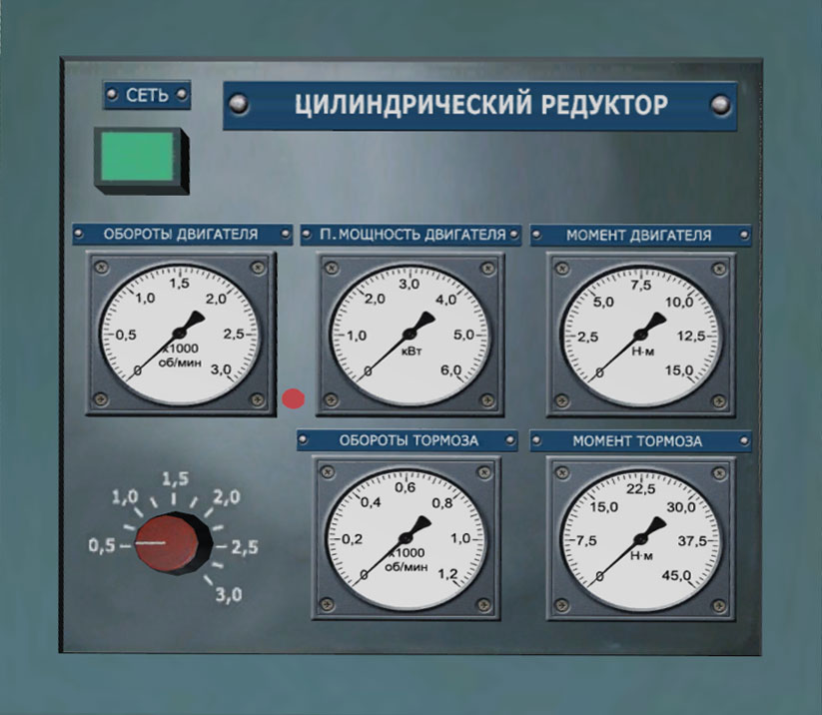
Рис. 3.5. Пульт управления
На пульте, помимо индикаторов, присутствует регулятор оборотов двигателя.
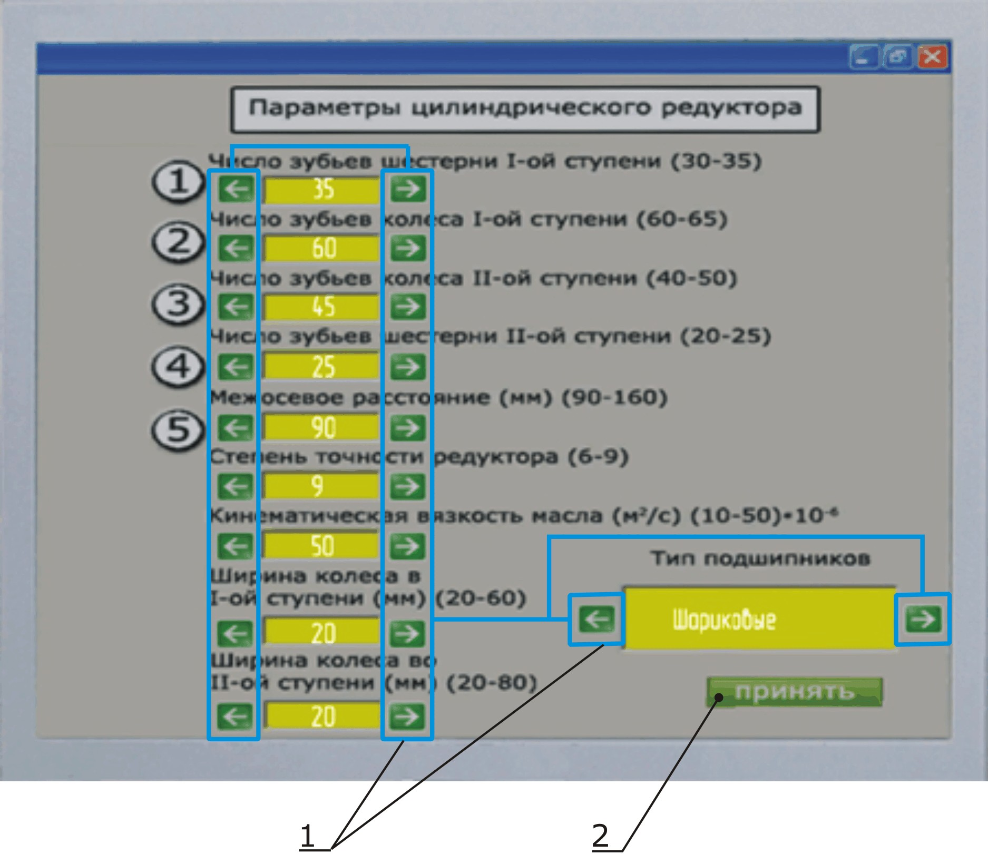
Рис. 3.6. Окно монитора для выбора параметров редуктора
1 – клавиши выбора параметров редуктора; 2 – клавиша подтверждения выбора
параметров испытуемого редуктора
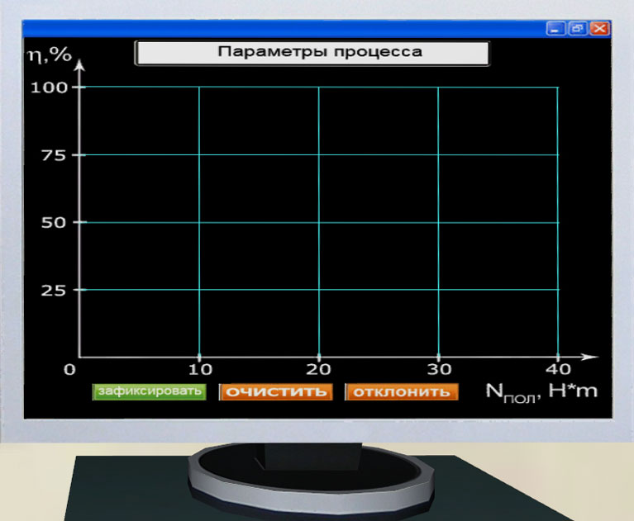
Рис. 3.6. Окно монитора для выведения графиков
Функции кнопок: «Зафиксировать» - нанести точку на график; «Очистить» - стереть все точки; «Отклонить» - возврат к меню выбора параметров редуктора.

Порядок выполнения работы
Работать на стенде довольно просто:
1. На мониторе назначьте параметры испытуемого редуктора и нажмите на кнопку «Принять». Выдвигается испытательный стенд.
2. Включите кнопку «Сеть».
3. Регулятором оборотов двигателя выставите скорость вращения электродвигателя.
4. Слегка проверните рукоятку ленточного тормоза. Отметьте показания приборов, зафиксируйте этот момент на мониторе кнопкой «Зафиксировать». На графике высветится точка. Повторите эту операцию несколько раз. В итоге получается кривая зависимости кпд от полезной мощности.
5. Проведите необходимые вычисления и постройте графики, указанные в отчете, заполните сам отчет.

Контрольные вопросы
1. Что означает кпд вообще и редуктора в частности?
2. Как вычисляют кпд одноступенчатого цилиндрического редуктора?
3. Как вычисляют кпд многоступенчатого редуктора?
4. Запишите формулу, по которой вычисляют кпд при экспериментальных исследованиях.
5. Назовите три основные составляющие потерь мощности в цилиндрическом редукторе.
6. Какая из трех основных составляющих потерь мощности является наибольшей при номинальной нагрузке?
7. Какие составляющие потерь мощности в редукторе мало зависят от передаваемой мощности?
8. Какие из составляющих потерь мощности в редукторе преобладают при очень малой нагрузке на него?
9. Какие из составляющих потерь мощности в редукторе больше всего возрастают при увеличении частоты вращения валов?
10. Объясните, почему при отсутствии нагрузки на передачу (при холостом вращении) есть потери мощности: и в подшипниках, и гидравлические, и даже в зацеплении. Какие потери мощности еще присутствуют при холостом вращении, аналогичные по величине, как и под нагрузкой?
11. Как повлияют на потерю мощности в зацеплении модуль и суммарное число зубьев колес зубчатой пары (при неизменном межосевом расстоянии)?
12. Объясните, с физической точки зрения, характер изменения кпд на каждом из графиков, приведенных в отчете.
13. Как, по вашему мнению, изменится тот или иной график, приведенный в отчете при изменении одного из параметров передачи: вязкости масла, ширины колеса, степени прочности передачи, типа подшипников, материалов зубчатых колес.
14. У какого редуктора кпд выше: компактного с колесами и валами из легированных сталей или у редуктора с колесами и валами из углеродистых сталей?
15. Почему в крупных редукторах предусматривают системы охлаждения масла?
16. У какого редуктора кпд выше – с принудительной смазкой, подводимой в зону зацепления зубьев (редукторы и коробки скоростей с сухим картером) или у редуктора с картерной смазкой?
17. У какого редуктора кпд выше: у нового или у поработавшего?
18. Почему во всех передачах при холостом вращении кпд равен нулю?
19. Автомобиль ВАЗ-2101 едет по шоссе, а трактор «Беларусь» пашет поле. Мощности, развиваемые в это время двигателями, оказались у них совершенно одинаковыми. Где мощность в этот момент времени будет больше: на ведущих колесах автомобиля ВАЗ-2101 или на ведущих колесах трактора «Беларусь»?

Отчет
ОТЧЕТ по лабораторной работе № 1 «Определение кпд цилиндрического редуктора» должен содержать следующие данные:
Институт ______________________________________________________________________
Группа _______________________________________________________________
Фамилия И.О. __________________________________________________________

Исходные данные
Межосевое расстояние a_{w}= ___
Числа зубьев колёс:
Шестерни 1-ой ступени z₁= ___
Колеса 1-ой ступени z₂= ___
Шестерни 2-ой ступени z₁*= ___
Колеса 2-ой ступени z₂*= ___
Ширина колеса:
1-ой ступени b₁₂= ___
2-ой ступени b₂₃= ___
Степень точности редуктора ___
Тип подшипников _____________
Вариант задания _________
Специальный вопрос: Исследовать влияние на кпд (нужное подчеркнуть)
- степени точности редуктора
- типа подшипников
- вязкости масла
- ширины колес первой ступени
- ширины колес второй ступени
- межосевого расстояния
- чисел зубьев колес первой ступени
- чисел зубьев колес второй ступени
Кинематическая вязкость масла (м²/с) ν= ___10^{–6}

Цель работы___________________________________________________________
______________________________________________________________________
______________________________________________________________________
Приборы и оборудование ________________________________________________
______________________________________________________________________
______________________________________________________________________
______________________________________________________________________
Отобразите на графиках результаты экспериментального исследования:
Рис 6.1. Результаты экспериментального исследования отобразить в графике «Экспериментальная зависимость кпд от тормозного момента Т₂» (для частоты вращения двигателя 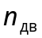= _______ об/мин)
Рис 6.2. Экспериментальная зависимость кпд от частоты вращения двигателя (для тормозного момента на выходном валу Т₂ = ____________ Нּм)
Специальный вопрос: Исследовать влияние на кпд ______________________.
Рис 6.3. Экспериментальная зависимость потерь мощности в редукторе от нагрузки и ______________________________________________ (при частоте вращения двигателя = _______ об/мин)

Аналитическое определение ориентировочного значения кпд редуктора
Ориентировочное значение кпд исследуемого редуктора определяем по формуле
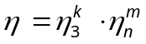
где k – число зацеплений в передаче (k=2);
m – число пар подшипников в передаче (m=3);
– кпд одного зацепления берем из таблицы 2.1. раздела «Теория» ( = ___ для ___ степени точности);
- кпд одной пары подшипников берем из раздела «Теория» (=____ для ________________________________ подшипников).
Примерное значение кпд этого же редуктора:
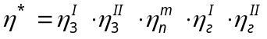 кпд первой и второй ступеней:
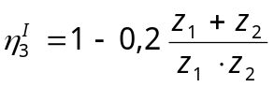
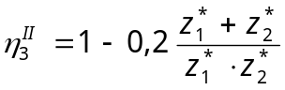
кпд пары подшипников принимаем, как и ранее, равным:
кпд, испытывающий гидравлические потери в первой и во второй ступенях:
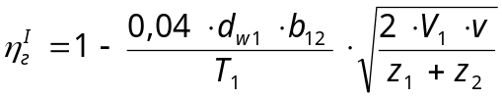
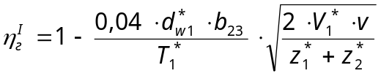 Здесь:
- крутящие моменты на шестернях
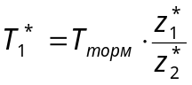,
;
- 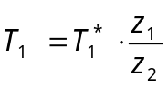
- начальные диаметры шестерен
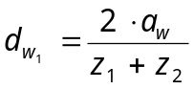 ,
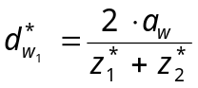;
- окружные скорости в зацеплении
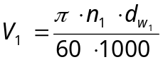,

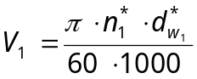;
где 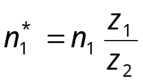.
Анализ полученных результатов и выводы __________________________________
______________________________________________________________________
______________________________________________________________________
______________________________________________________________________
______________________________________________________________________
______________________________________________________________________
______________________________________________________________________
______________________________________________________________________
______________________________________________________________________
______________________________________________________________________
______________________________________________________________________
______________________________________________________________________
______________________________________________________________________
______________________________________________________________________
______________________________________________________________________
______________________________________________________________________
______________________________________________________________________

Отчет подготовил _____________________ Отчет принял_____________________

Список использованной литературы
1. Крайнев А.Ф. Детали машин: словарь–справочник. - М.: Машиностроение, 1992. - 479 с.
2. Кудрявцев В.Н. Зубчатые передачи. - М.-Л.: Машгиз, 1957.
3. Кудрявцев В.Н. Планетарные передачи. - М.-Л.: Машиностроение, 1966. - 307с.

